建设项目竣工环保验收
监测表
罗环(验)测第20150801号

项目名称：罗定市泷江休闲中心项目
委托单位：罗定市泷江休闲中心

罗定市环境保护监测站
2015年8月

承担单位：罗定市环境保护监测站
站 长： 谭伟智
项目负责人： 肖隆庚
编 写： 肖隆庚
审 核：
审 定：

参与人员：谭伟智、盘裕富、郭 赤、肖隆庚、李 彪、曾木森、
陈 莉、陈玉婷

本站通讯资料：
电话：0766—3831722
传真：0766—3823754
邮编：527200
地址：广东省罗定市龙园路129号

表一、建设项目基本情况
建设项目名称 | 罗定市泷江休闲中心项目
建设单位名称 | 罗定市泷江休闲中心 |  | 地址 | 罗定市罗城街道大岗东路3号（罗定国际酒店副楼2）的7、8、9层
建设项目性质 | 新建（√） 改扩建 技改 迁建
主要产品及生产能力 | 罗定市泷江休闲中心项目，占地面积1541.16平方米，建筑面积4385平方米，主要提供桑拿健身、沐足、美容(不含医疗美容）、按摩（不含医疗按摩）、棋牌、电子游艺服务。
环评时间 | 2015.3 | 开工时间
投入试生产时间 |  | 现场监测时间 |  |  | 2015.8.26-2015.8.27
环评报告表审批部门 | 罗定市环境保护局 | 环评报告表  编制部门 |  |  | 河南蓝森环保科技有限公司
环保设施设计单位 |  | 环保设施  施工单位
投资总概算 | 1800万 | 环保投资总概算 |  |  | 3.5万 | 比例 | 0.2%
实际总投资 | 1800万 | 实际环保投资 |  |  | 3.5万 | 比例 | 0.2%
验收监测依据 | 1、中华人民共和国国务院，253号令，《建设项目环境保护管理条例》，1998年12月；  2、国家环境保护总局，13号令，《建设项目竣工环境保护验收管理办法》，2001年12月；  3、国家环境保护总局，环发[2000]38号文，《关于建设项目环境保护设施竣工验收监测管理有关问题的通知》，2000年2月；  4、广东省人大常委会《广东省建设项目环境保护管理条例》，1997年9月22日修订；  5、河南蓝森环保科技有限公司，《罗定市泷江休闲中心项目环境影响报告表》，2015年3月；  6、罗定市环境保护局，罗环函[2015]79号，《罗定市泷江休闲中心项目环境影响报告表审批意见的函》，2015年8月；  7、罗定市泷江休闲中心项目竣工环境保护验收监测委托书。

表二、验收监测评价标准
1、废水执行标准
本项目废水经化粪池预处理，需满足广东省地方标准《水污染物排放限值》（DB44/26-2001）第二时段三级标准和《污水排入城镇下水道水质标准》（CJ343-2010）水质B等级标准较严者后，经市政污水管网排入罗定市第一生活污水处理厂，污染物标准值见表1。
表1 水污染物排放执行限值 （单位：mg/L）
标准 | 污染物 | 排放浓度（mg/L）
《水污染物排放限值》（DB44/26-2001）第二时段三级标准和《污水排入城镇下水道水质标准》（CJ343-2010）水质B等级标准较严者 | pH | 6.5-9
 | COD | 500
 | BOD | 300
 | SS | 400
 | 氨氮 | 10
 | 总磷 | 8
 | 动植物油 | 100

2、噪声执行标准
按环评及环评批复要求项目厂界噪声执行《社会生活环境噪声排放标准》(GB22337-2008) 中2类标准（昼间60dB(A)，夜间50dB(A)）。

表三、生产工艺流程、主要污染工序及处理设施
一、工程概况
罗定市泷江休闲中心拟租用罗定国际酒店副楼2的7、8、9层，设立罗定市泷江休闲中心项目，提供桑拿健身、沐足、美容(不含医疗美容）、按摩（不含医疗按摩）、棋牌、电子游艺服务，建成营业后，全年营业365天，每日客流量约250人。项目东面15米为罗定国际酒店副楼1，南面紧邻大岗东路，西面隔15米为居民楼，北面隔80米为人民南路。
二、建设内容
罗定市泷江休闲中心项目占地面积1541.16平方米，建筑面积4385平方米。项目主要建布局详见表2，项目工程组成一览表见表3。
表2 项目建设内容一览表
层数 | 建设内容 | 主要功能 | 建设规模
7层 | 休息区、技师房、标准房、豪华房、VIP房 | 足浴 | 1409m²
8层 | 男宾房、女宾房、钟房、休息大厅、更衣室、监控室、办公室、厕所、网吧、足浴、设备房 | 桑拿 | 1488m²
9层 | 标准房、豪华套房 | 足浴 | 1488m²
表3 项目工程组成一览表
类别 | 建设内容 | 建设规模
主体工程 | 桑拿区 | 1400m²
主体工程 | 足浴区 | 2324m²
主体工程 | 休息区 | 573m²
辅助工程 | 办公室 | 10m²
辅助工程 | 网吧 | 58m²
辅助工程 | 监控室 | 20m²
环保工程 | 三级化粪池 | 4.8m²

三、配套设施情况
（1）供电系统
本项目电力供应来自市政电网，依托罗定国际酒店备用发电机一台，功率设置为5000KW，放置于罗定国际酒店主楼地下室专用发电机房内。
（2）给排水系统
给水：本项目用水量为12574 m³/a，用水由市政供水。
排水：本项目无生产废水，生活污水排水量为11317m³/a，生活污水经过三级化粪池处理后进入罗定市第一污水处理厂进行集中处理。
四、劳动定员及工作制度
项目共设员工23名。年工作365天，工作制度为1班制，每班8小时。均不在本项目内食宿。

五、主要污染工序
本项目主要从事桑拿、足浴、棋牌、按摩、电子游艺等。本项目工艺流程如下图所示：
预淋浴
废水
桑拿
二次淋浴
废水
废水

图1 桑拿作业流程及产污节点图
废水、固废
固废

接待客人
沐足
按摩

图2 沐足作业流程及产污节点图
废水、固废

棋牌/按摩/电子游艺
接待客人

图3 棋牌、按摩、电子游艺流程及产污节点图
作业流程说明：
桑拿：桑拿前先进行预淋浴，桑拿后再进行一次淋浴，全过程都会产生废水。
沐足：接待客人后由技师为客人沐足，此过程会产生废水及生活固废，之后技师为客人按摩，此过程也可能产生固废。
本项目产生的污染物主要是废水，无废气产生，噪声源主要为顾客产生的人员噪声，固废为员工和顾客产生的生活垃圾。

六、污染防治措施
1、噪声治理
噪声主要为顾客聊天噪声，采取加强场所管理，禁止追逐打闹，大声喧哗。
2、废水治理
废水主要为生活废水，生活污水经三级化粪池处理，排入市政污水管网，汇入罗定市第一生活污水处理厂处理。
3、固废治理
固废主要为员工和顾客产生的生活垃圾，及时收集分类、交环卫部门处理。

七、工况
验收监测期间，企业正常营业，设备设施全部运行，符合原国家环保总局《关于建设项目环境保护设施竣工验收监测管理有关问题的通知》(环发[2000]38号)中“验收监测应在工况稳定、生产负荷达设计生产能力负荷的75%以上”的环保验收要求。

表四、项目验收监测结果
一、废水验收监测结果
表4 废水监测结果
监测因子 | 监测  点位 | 监测时间 | 监测结果 |  |  |  | 执行  标准 | 达标  情况
监测因子 | 监测  点位 | 监测时间 | 第一次 | 第二次 | 第三次 | 日均值
PH | 处理后 | 8.26 | 7.36 | 7.38 | 7.37 | 7.37 | 6.5-9 | 达标
PH | 处理后 | 8.27 | 7.35 | 7.34 | 7.38 | 7.36 | 6.5-9 | 达标
COD | 处理后 | 8.26 | 67.1 | 71.3 | 69 | 70.3 | 500 | 达标
COD | 处理后 | 8.27 | 70.5 | 73.1 | 71 | 71.5 | 500 | 达标
BOD | 处理后 | 8.26 | 30.5 | 32.8 | 31.3 | 31.3 | 300 | 达标
BOD | 处理后 | 8.27 | 31.8 | 30 | 32.7 | 31.5 | 300 | 达标
SS | 处理后 | 8.26 | 46 | 45 | 47 | 46 | 400 | 达标
SS | 处理后 | 8.27 | 47 | 49 | 48 | 48 | 400 | 达标
氨氮 | 处理后 | 8.26 | 1.20 | 1.17 | 1.52 | 1.30 | 45 | 达标
氨氮 | 处理后 | 8.27 | 1.28 | 1.64 | 1.80 | 1.57 | 45 | 达标
总磷 | 处理后 | 8.26 | 1.39 | 1.51 | 1.38 | 1.43 | 8 | 达标
总磷 | 处理后 | 8.27 | 1.27 | 1.35 | 1.43 | 1.35 | 8 | 达标
动植物油 | 处理后 | 8.26 | 24.11 | 23.07 | 24.60 | 23.93 | 100 | 达标
动植物油 | 处理后 | 8.27 | 28.56 | 24.22 | 26.47 | 26.42 | 100 | 达标

监测结果显示：所监测的项目均达到广东省地方标准《水污染物排放限值》（DB44/26-2001）第二时段三级标准值和《污水排入城镇下水道水质标准》（CJ343-2010）水质B等级标准较严者。

二、噪声验收监测结果
分别在项目四周边界外1米，高度1.2米处布设噪声监测点。监测点布设见图4，监测结果见表5。
表5 噪声监测结果
测点  编号 | 测点  位置 | 主要声源 | 监测日期 | 昼间LAeq dB(A) |  | 夜间LAeq dB(A)
 |  |  |  | 测定值 | 平均值 | 测定值 | 平均值
▲1# | 界外1米 | 社会 | 2015.8.26 | 57.3 | 56.2 | 47.3 | 47.1
▲1# | 界外1米 | 社会 | 2015.8.27 | 55.1 | 56.2 | 46.8 | 47.1
▲2# | 界外1米 | 社会 | 2015.8.26 | 59.2 | 58.9 | 49.5 | 49.1
▲2# | 界外1米 | 社会 | 2015.8.27 | 58.6 | 58.9 | 48.6 | 49.1
▲3# | 界外1米 | 社会 | 2015.8.26 | 56.7 | 55.7 | 45.1 | 44.5
▲3# | 界外1米 | 社会 | 2015.8.27 | 54.7 | 55.7 | 43.9 | 44.5
▲4# | 界外1米 | 社会 | 2015.8.26 | 54.9 | 54.1 | 42.4 | 42.5
▲4# | 界外1米 | 社会 | 2015.8.27 | 53.2 | 54.1 | 42.5 | 42.5
GB12348-2008中2类标准 |  |  |  | 60 |  | 50
验收监测期间，噪声监测的项目均符合《社会生活环境噪声排放标准》（GB22337-2008）中2类标准。
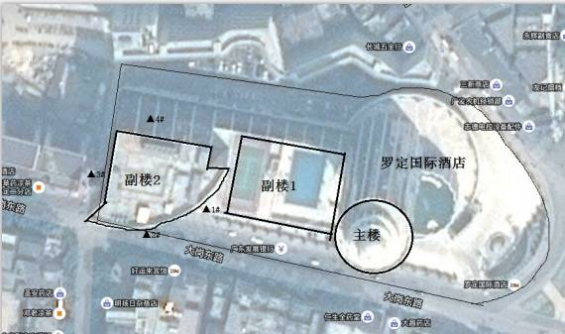

图4 噪声监测布点图
- 污染物排放总量控制
本项目生活废水经三级化粪池预处理后排入市政污水管网排入罗定市第一生活污水处理厂处理，最终排放到罗定江。总量控制指标由罗定市生活污水处理厂分担，因此COD和氨氮均不作为污染物总量控制进行管理，本项目不设总量控制指标。

表五、环保检查结果
- 废水
本项目废水主要为生活污水，经三级三级化粪池预处理后排入市政污水管道，进入罗定市第一生活污水处理厂处理。
验收监测期间废水经三级隔油池和化粪池处理后，废水COD、PH、BOD、SS、氨氮、总磷、动植物油排放的日均浓度值符合广东省地方标准《水污染物排放限值》（DB44/26-2001）第二时段三级标准和《污水排入城镇下水道水质标准》（CJ343-2010）水质B等级标准较严者。
- 噪声
本项目主要的噪声源为人员的噪声。
验收监测期间，本项目扣除道路交通噪声影响，噪声排放基本符合《社会生活环境噪声排放标准》（GB22337-2008）的2级标准。

- 固体废物
固废主要为生活垃圾，收集分类后，及时交由环卫部门统一处理。

表六、验收监测结论及建议
结论：
验收监测期间，由监测结果可见：
项目边界噪声昼间、夜间监测结果全部达到国家标准GB22337－2008《社会生活环境噪声标准》中的2类标准限值。
项目废水监测结果符合广东省地方标准《水污染物排放限值》（DB44/26-2001）第二时段三级标准和《污水排入城镇下水道水质标准》（CJ343-2010）水质B等级标准较严者。

建议：
1、做好环保设施保养计划，保证环保设备正常运作，确保各类污染物达标排放。
2、加强员工的环保意识教育，提高环保管理水平。
3、健全环保资料档案。

综上所述，本项目基本能按照设计要求做好环保建设，但仍须加强环境管理工作，尽可能避免项目对周围环境的影响。

附件1 环评批复
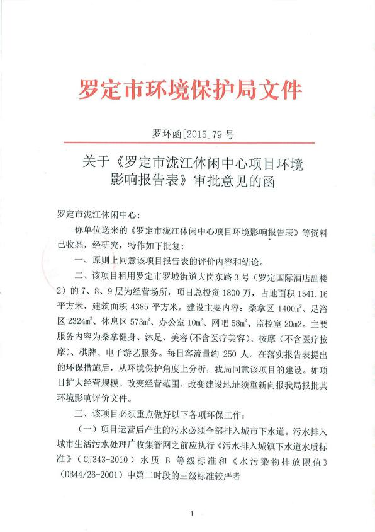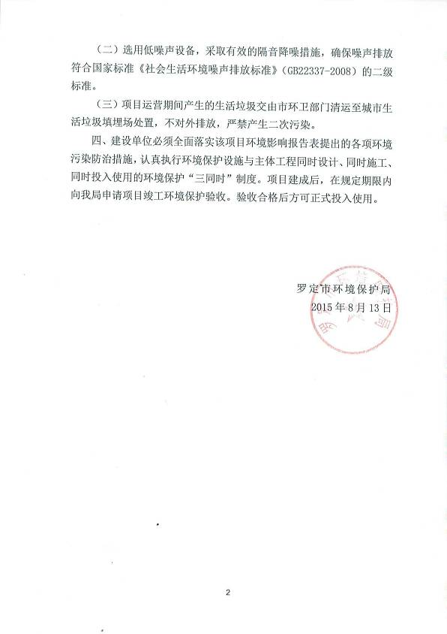

附件2 建设项目环境保护“三同时”竣工验收登记表

编号： 验收类别：验收表√ 审批经办人：
建设项目名称 |  |  |  | 罗定市泷江休闲中心项目 |  |  |  |  |  |  | 建设地点 |  | 罗定市大岗东路3号
建设单位 |  |  |  | 罗定市泷江休闲中心 |  |  |  | 邮编 |  |  | 527200 |  | 电话
行业类别 |  |  |  | O79-居民服务业 |  |  |  | 项目性质 |  |  | 新建√、改扩建、技术改造
设计生产能力 |  |  |  | 毯子 |  |  |  | 建设项目开工日期
实际生产能力 |  |  |  |  |  |  |  | 投入试运行日期
控制区 |  |  |  | 报告书审批部门 | 罗定市环境保护局 |  |  | 文号 |  |  | 罗 环 函 [2015]79号 |  | 时间 | 2015.8
初步设计审批部门 |  |  |  |  |  |  |  | 文号 |  |  |  |  | 时间
环保验收审批部门 |  |  |  | 罗定市环境保护局 |  |  |  | 文号 |  |  |  |  | 时间
环评报告书编制单位 |  |  |  | 河南蓝森环保科技有限公司 |  |  |  | 投资总概算 |  |  | 1800万元
环保设施设计单位 |  |  |  |  |  |  |  | 环保投资总概算 |  |  | 3.5万元 |  | 比例 | 0.2%
环保设施施工单位 |  |  |  |  |  |  |  | 实际总投资 |  |  | 1800万元
环保设施监测单位 |  |  |  | 罗定市环境保护监测站 |  |  |  | 环保实际投资 |  |  | 3.5万元 |  | 比例 | 0.2%
污 染 控 制 指 标
控制项目 | 原有排放量⑴ |  | 新建部分产生量⑵ | 新建部分处理削减量⑶ | 以新带老削减量⑷ | 排放增减量⑸ | 排放总量⑹ |  | 允许排放量⑺ | 区域削减量⑻ |  | 处理前浓度⑼ | 实际排放浓度⑽ |  | 允许排放浓度⑾
COD |  |  |  |  |  |  |  |  |  |  |  |  |  |  | 500
SS |  |  |  |  |  |  |  |  |  |  |  |  |  |  | 400
BOD |  |  |  |  |  |  |  |  |  |  |  |  |  |  | 300
氨氮 |  |  |  |  |  |  |  |  |  |  |  |  |  |  | 10
动植物油 |  |  |  |  |  |  |  |  |  |  |  |  |  |  | 100
噪声 |  |  |  |  |  |  |  |  |  |  |  |  | 昼：53.2-58.2  夜：42.4-49.5 |  | 昼：60  夜：50
单位：废气量：×10⁴标米³/年；废水、固废量：万吨/年； 废水中污染物浓度：毫克/升；废气中污染物浓度：毫克/立方米
注： 此表由监测站填写，附在监测报告最后一页，此表最后一格为该项目的特征污染物。
表中：⑸＝⑵－⑶－⑷、⑹＝⑵－⑶＋⑴－⑷

附件3 验收监测现场采样图片
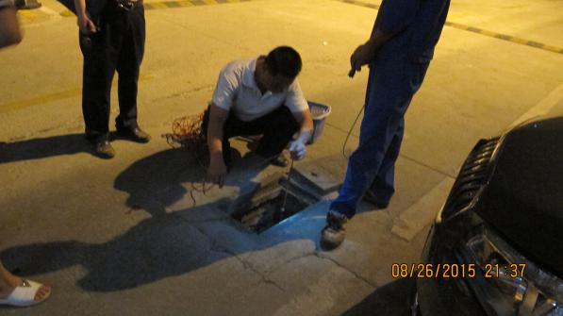
废水采样
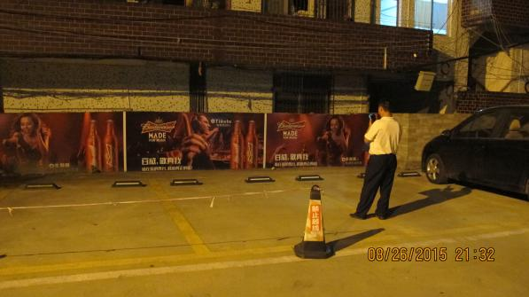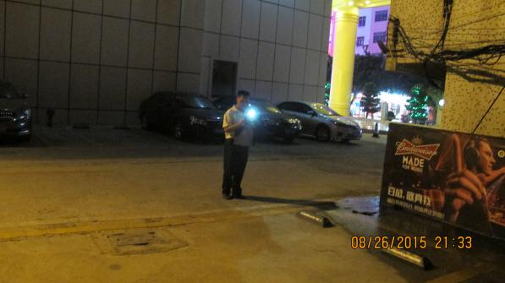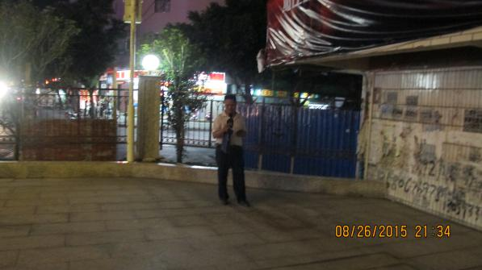
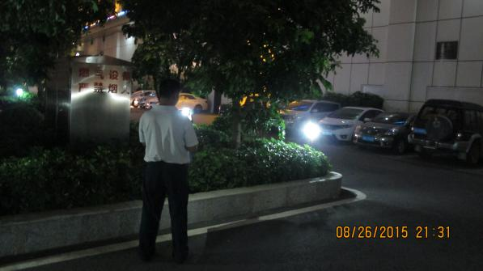
场界噪声监测

